常州市第一中学2017届高三期中质量检测（2016.11）
地理试卷
一、单项选择题：在下列各题的四个选项中，只有一个选项是最符合题目要求的。请在答题卡上相应的方框内填涂（本大题共40题，每题1.5分，共60分）。
1.第20届世界杯足球赛于2010年6月12日-7月13日在巴西的12个城市的12座球场举行，比赛一般安排在当地时间下午2点或晚上8点进行。其间新华社刊发了某著名球星在中场带球突破的精彩图片——图片显示运动员们在太阳底下挥汗如雨，突破方运动员的影子正落在他的左前方。据材料分析防守方的球门可能是
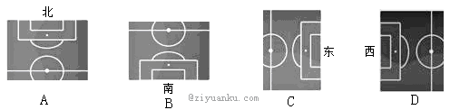
2.俗话说“霜后暖、雪后寒”。对于这一现象原因的说法，正确的是
A、“霜后暖”与霜融化放热有关、“雪后寒”与雪面的反射率高有关
B、“霜后暖”与天气晴朗有关、“雪后寒”与雪面的反射率高有关
C、“霜后暖”与霜融化放热有关、“雪后寒”与雪融化吸热有关
D、“霜后暖”与天气晴朗有关、“雪后寒”与雪融化放热有关
读淮河流域春季某时段近地面等压面垂直分布图（单位为Hpa），回答3-5题。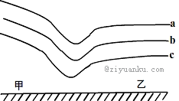
3.受该天气系统影响，与图中甲、乙两地的天气特征相符的是
A、甲地和乙地都以晴天为主
B、甲地以干冷的天气为主，乙地以暖湿的天气为主
C、甲地以暖湿的天气为主，乙地以干冷的天气为主
D、甲为阴雨天，乙为晴天
4.与以往相比，乙地该日气温最高值出现在12：00，其主要原因可能是
A.太阳辐射最大值可能出现在11：00左右 B、大气的逆辐射强
C、受冷气团控制 D、云层的反射作用强
5.若该天气系统向西移动，受其影响，甲地的风向和风速变化是
A、风向由偏南风转为偏北风，风速由小变大B、风向由偏北风转为偏南风，风速由大变小
C、风向由偏东风转为偏西风，风速由大变小
D、风向由偏西风转为偏东风，风速由小变大
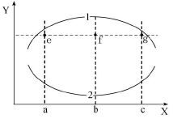
6．如果 Y 轴表示数值的正向变化，X 轴表示时间，曲线 1 表示该地 空气湿度随时间的变化，曲线 2 表示该地气压随时间的变化，则下列天气现象可能符合图示信息的是
阴雨连绵 B、秋高气爽
C、狂风暴雨 D、沙尘肆虐
雪线高度是指永久性积雪的下限高度,与所在地区的气温、降水和地形有密切关系。图 为南半球雪线高度（H）与纬度（Φ ）的关系示意图，读图完成7-8题。
7.雪线高度的最大值没有出现在赤道附近，是由于赤道附近
A、气温高 B、山地海拔低
C、降水充沛 D、多阴坡
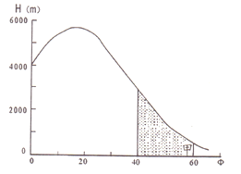
8.甲地区与北半球同纬度地区相比，雪线高度相差不大，但永久积雪面积差异显著，主要是因为该地区
A、陆地面积小 B、深受西风漂流的影响
C、无高大山地 D、人类开发利用强度大
图为中美洲及附近地区示意图，完成9-10题。
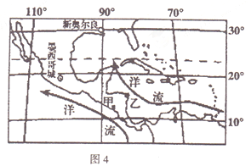
9．甲、乙两地相隔不远，但降水差异较大，其主要原因是
A、甲处于信风背风坡，降水少 B、乙受信风带的影响，降水少
C、甲沿岸有寒流经过，降水少 D、乙处于西风背风坡，降水少
10．近年来墨西哥大力发展石化工业，其有利的社会经济条件是
A、石油资源丰富 B、管道运输便利 C、工业技术水平高 D、邻近北美消费市场
图为“某植物的含水量、气温及生命活动（光合作用、呼吸作用）的日变化示意图”。读图回答11-12题。
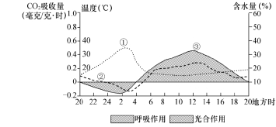
11. 有关图示信息说法正确的是
A、①为植物含水量日变化线 B、新疆瓜果甜与②线相关
C、③为气温日变化线 D、植物含水量的变化与气温变化呈正相关
12．如果该植物分布在北半球，则此时说法正确的是
A、亚洲高压势力最强 B、澳大利亚小麦正值收获季节
C、塔里木河出现断流现象 D、地中海沿岸的葡萄进入成熟期
几乎每年入春以后，美国会多次遭受龙卷风的袭击。（注：龙卷风是在极不稳定天气下由空气强烈对流运动而产生的一种伴随着高速旋转的漏斗状云柱的强风涡旋。）图为美国地震、飓风、龙卷风、暴风雪等主要自然灾害分布示意图，读图回答13-14题。
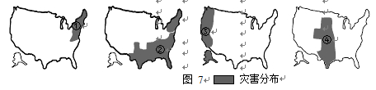
13．图 7 中表示美国龙卷风分布的图是
A、① B、② C、③ D、④
14．下列有关龙卷风的说法正确的是
A、此灾害主要发生在夜晚，危害大 B、较之平原，山地高原地区更易形成龙卷风
C、近地面气压很低，气压梯度力很大，易形成强涡旋
D、龙卷风只发生在陆地地区，海上不易形成
张家界地貌是砂岩地貌的一种独特类型，是以棱角平直的高大石柱林为主，从台地一方山一石墙一石柱一峡谷演化过程清晰，含重大科学和美学价值。据此回答15-16题。
15.该地的岩石属于
A、岩浆岩 B、沉积岩 C、变质岩 D、花岗岩
16.形成张家界石柱林地貌景观的主要地质作用，按时间排序正确的是
①地壳上升 ②堆积作用 ③地壳下沉 ④流水侵蚀
A、①②③④ B、②①③④ C、④②③① D、③②①④
缅甸是翡翠原石的主要产地，占世界产量的80％以上，是世界上宝石级翡翠的主要供应国。图为“岩石圈物质循环示意图”，数字序号表示岩石圈中的物质，字母表示各类地质作用。据此回答17-18题。
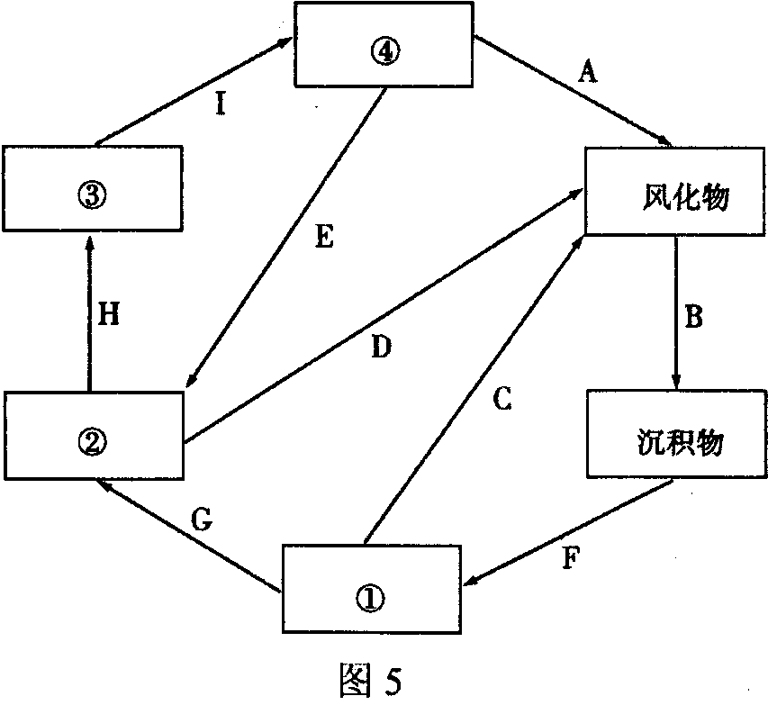
17．缅甸翡翠原石是在变质环境中形成的，图中表示翡翠原石及其成因的是
A、①一F B、②—G
C、③一I D、④—A
18．缅甸境内多地震，其形成的主要原因是地处
A、印度洋板块与亚欧板块的张裂地带
B、印度洋板块与亚欧板块的碰撞地带
C、太平洋板块与皿欧板块的张裂地带
D、太平洋板块与亚欧板块的碰撞地带
图中的甲示意某城市行政边界的划分资料，该区有3个行政单元，分别为城西区、城北区和城南区。乙示意该地区都市计划分区与地价的网格式资料，丙是网格代码。人口统计资料显示城西区有l20000人、城北有190000人、城南区有l50000人；已知都市计划分区人口依土地利用类型(商业、住宅、工业)，按3：5：2的比例而定(同一土地利用类型每一方格人口数量相等)。据此回答19-20题。
资*源%库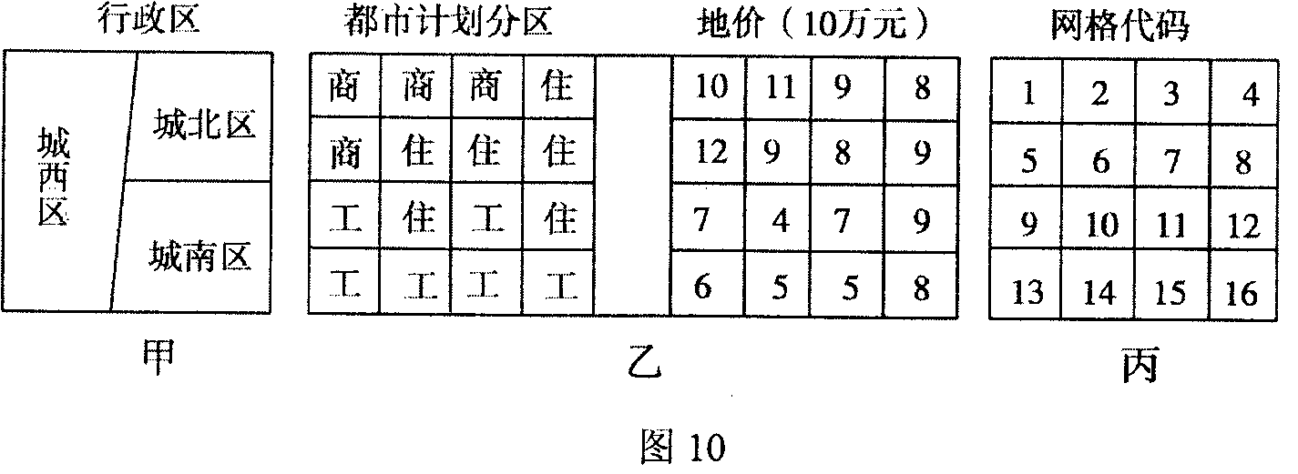
19．在GIS软件中将人口资料与甲的行政区图层结合后，转换为乙的网格式资料，则丙中
网格代码l的人口为
A、25000人 B、34500人 C、45000人 D、30000人
20．该城市决定在城西区设立新超市分店，若只考虑地价和人口数量，则最佳设立地点的
网格代码是
A、10 B、6 C、13 D、1
截止目前，珠江上游红水河段规划的天生桥、龙滩、岩滩、大化等 10 个梯级电站，除大藤峡外，均已投入运营。图是红水河水电站梯级开发示意图，回答 21-22题。
21．红水河流域实施梯级开发后，流域内可能发生的变化是
A、生物多样性增加 B、气候变湿，温差变小 C、土壤次生盐碱化加剧 D、提高下游航运能力
22．下列不符合红水河流域可持续发展方向的是
A、开垦梯田，发展粮食种植 B、利用水电，发展耗能工业
C、发展交通，促进对外联系 D、发展少数民族风情游
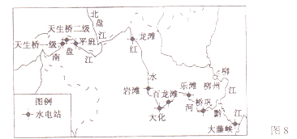
图为“世界各地区粮食进出口状况示意图”(图中圆的大小表示数量多少)，读图回答23-24题。
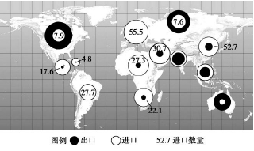
23．图中世界粮食进口量居首位地区的主要农业地域类型是
A．商品谷物农业 B．乳畜业 C．水稻种植业 D．大牧场放牧业
24．图中粮食出口量居首位地区的主要农业生产特征是
A、生产规模大、机械化水平高 B、精耕细作、单产高，生产规模小
C、面向城市市场、商品化、集约化 D、农业生产比较灵活、对市场的适应性强
图表示全球某日某时刻的昏线（a-b-c线上数据为经线)，据此回答25～26题。
a
b
135°
c
45°
Ziyuanku.com0°
45°

25．此时北京时间是
A.6点 B.18点 C.5点 D.17点
26．若a点纬度为70°S，下列叙述正确的是
A.有利于科考队到南极洲考察 B.直布罗陀海峡航行的轮船顺风顺水
C.太平洋上夏威夷高压势力正强 D.珀斯正处于干旱期
读某地区水系分布和七月份气温分布图，完成第27-28题。
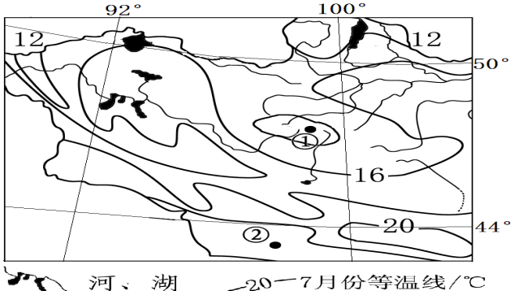
27．①地的7月均温可能为
A．18℃ B．16℃
C．14℃ D．10℃
资*源%库 ziyuanku.com28．②地的自然带为
A．温带落叶阔叶林带 B．高山草甸带
C．温带荒漠带 D．亚寒带针叶林带

西藏墨脱公路通车仪式于2013年10月31日举行，标志着墨脱作为中国最后通公路县正式被纳入全国交通版图。这条总投资近16亿元人民币的公路起点位于波密县扎木镇，终点为墨脱县莲花广场，因此也被称为扎墨公路。读图，完成29-30题。
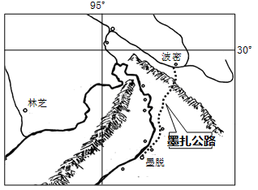
29．墨扎公路施工与养护中最大的难题可能是
图5
A．技术 B．资金 C．移民 D．地形地貌
30．该公路沿线自然带谱丰富的原因在于
A．地处藏南，多受西南季风影响
B．纬度较低、但相对高差大
C．地壳活跃，地质灾害频繁
D．人口稀少，原始森林保存完整

右图是甘肃省敦煌市鸣沙山月牙形洼地，泉水在洼地汇聚形成月牙泉，素以“千年不干”著名，但近年来日趋干。据此完成31-32题。
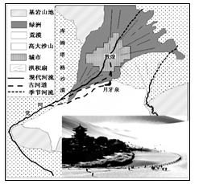
31．月牙形聚水洼地的成因是
A．大湖萎缩而成 B．人工挖掘而成
C．古河道残遗而成 D．风力侵蚀而成
32．泉水日趋干涸的主要原因是
A．引水灌溉 B．降水量减少
C．地下水补给量减少 D．风沙沉积作用增强
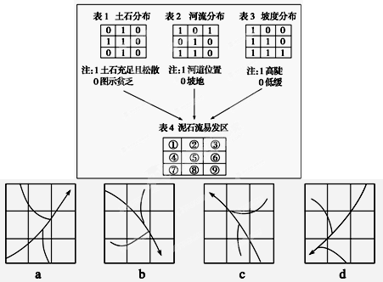
某市泥石流易发生在下列三项条件都同时具备的地方：(1)河道；(2)陡坡；(3)大量松散土石分布。该市的地理信息经数字化后，处理分析得出下表。据此回答33～34题。

WWW.ziyuanku.com

ziyuanku.com

33、上图中，符合该市河流流向的选项是
A、a B、b C、c D、d
34、该市易发生泥石流的区域是
A、①⑦ B、③⑦ C、②④ D、⑤⑧
读我国某地潜水位埋深与气象要素相关模式图，回答35-37题
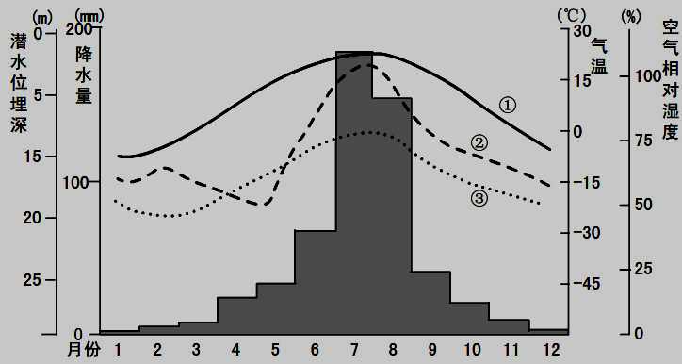
资*源%库35．图中①②③分别表示
A．潜水位埋深、气温、空气相对湿度 B．空气相对湿度、气温、潜水位埋深
C．气温、空气相对湿度、潜水位埋深 D．气温、潜水位埋深、空气相对湿度
36．该地4、5月份潜水水位较深的原因是
A．这段时间降水较多，雨水下渗 B.工农业需求量大，降水少，大量运用地下水
C．春季升温，冰雪融化，河水补充地下水 D.工农业大量排放污水
37.当潜水位埋深小于15米时，该地区
A．空气相对湿度大于70% B．盐碱化加重
C．月降水量在50mm到100mm之间 D．月均温大于0℃
读某地等高线图，回答38-39题
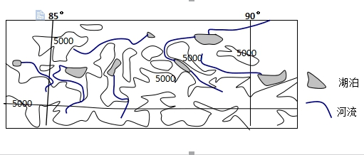

38．对图示区域的描述，正确的是
A.水能、太阳能资源丰富 B.河流春汛、夏汛明显
ziyuanku.comC.湖泊均为咸水湖，且面积不断增大 D.日较差较大，年较差较小
39．对区域内众多湖泊成因的解释，可信的是
①冰川侵蚀形成冰蚀洼地，冰雪融化，形成湖泊
②地壳活动强烈，造成地表断层形成沟谷及洼地，形成湖泊
③火山喷火口休眠以后积水而成
④河流摆动和改道而形成的湖泊
⑤洼地积水融化其下冻土层中的冰，使得洼地越来越深，积水越来越多，形成湖泊
- ①②⑤ B.①③④ C.①②③ D.①④⑤
40．锋面形成或加强的过程叫锋生，锋面消失或减弱的过程叫锋消，下图中a、b、c为等温线，T1、T2、T3为PQ处气流辐合或辐散过程中的三个时间段，则
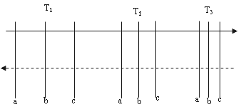

A．图中水平气温梯度为T1＞ T2 ＞T3 B．水平温度梯度变大是锋生的标志
C．实线方向表示锋消的过程 D．虚线方向表示两种气团的辐合过程
二、双项选择题：在下列各题的四个选项中，只有一个选项是最符合题目要求的。请在答题卡上相应的方框内填涂（本大题共10题，每题3分，共30分）。
“中国人的景观大道”是指从上海一直延伸到西藏樟木友谊桥的318国道，这条大致分布在如图所示Q纬线附近的带状景观长廊，几乎整合了中国所有类型的自然景观和人文景观。读图完成41-42题。
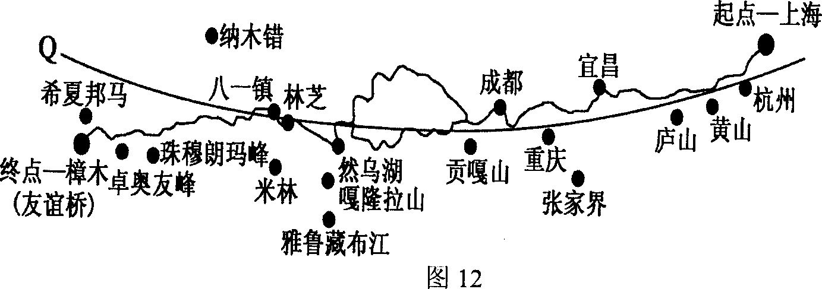
41．这条东西向地带，较大的自然差异表现在
A、莫霍面的深度 B、地球自转速度 C、太阳辐射强度 D、昼夜长短变化
42．该景观大道自西向东穿越了
A、我国的一、二、三三级阶梯 B、京广、京沪、京九铁路线
C、三大自然地理区分布 D、我国的三大经济地带
2013年9月7日，习近平主席在哈萨克斯坦纳扎尔巴耶夫大学发表演讲，提出共同建设“丝绸之路经济带”的战略构想。图为中哈石油管道路线示意图，读图完成43-44题。
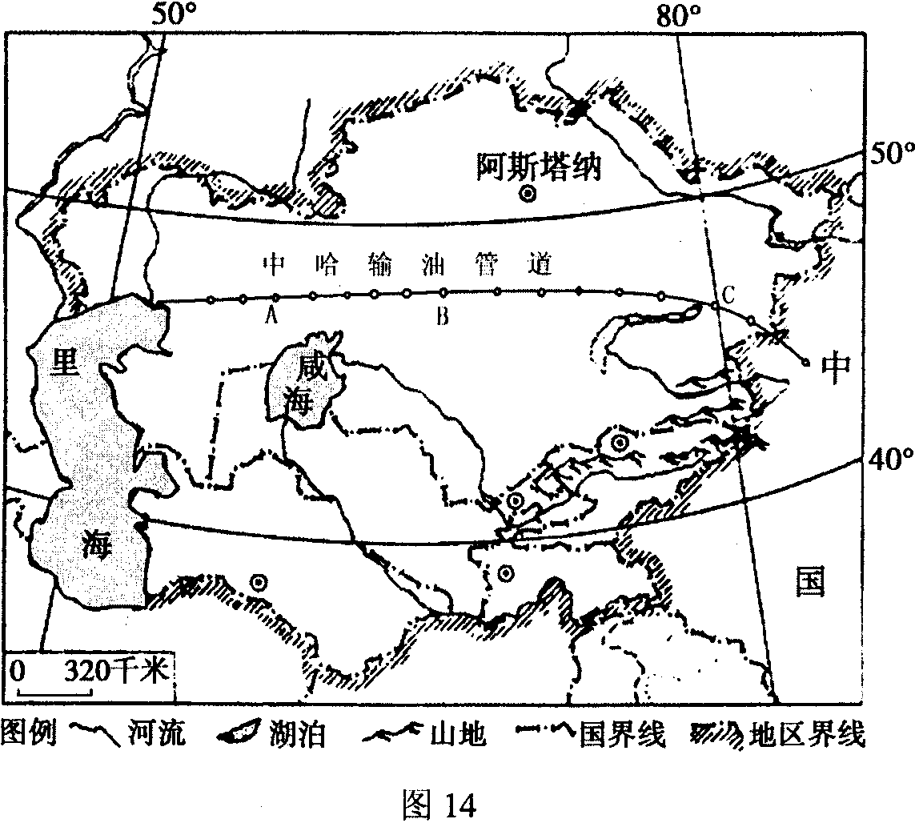
43．该区域是重要的棉花产区，其生产过程中用水不当可能给当地环境造成影响是
A、河流大量引水灌溉，导致湖泊萎缩 B、造成水资源短缺，加剧土地沙化、荒漠化
C、灌区地下水位下降，造成土壤次生盐碱化
D、增加水汽蒸发，改善气候环境
44．有关中哈输油管道线路及其建设的意义，正确的是
A、减轻对中东石油的依赖，使中国供油线路更安全
B、获得短期较快的原油供应
C、运量大，连续性强，占地少
D、建设周期短，运输过程中耗能多
廉租房是政府向住房困难的家庭提供的社会保障性质的住房。读图南京市区居住用地基准地价分布图与图17南京市居住空间分异模式图，回答45-46题。
45．南京市廉租房的位置，应选建在图16中的
A、① B．② C、③ D、④
46．下列说法错误的是
A、南京市居住空间结构为圈层与扇形混合的模式
B、居住用地是城市中最为集约的土地利用方式
C、经济因素导致高级住宅区和低级住宅区的出现
D、在区位上，高级住宅区与低级住宅区存在背向发展的趋势
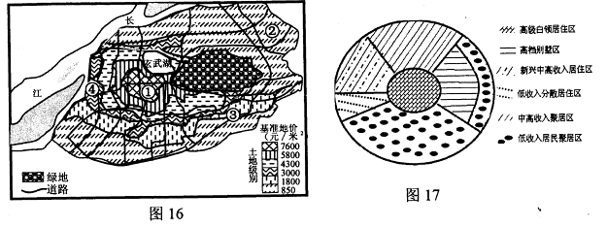

47. 图为“某区域工业发展示意图”，图中字母 B 可能表示的含义是
A、市场 B、环境 C、资源 D、劳动力
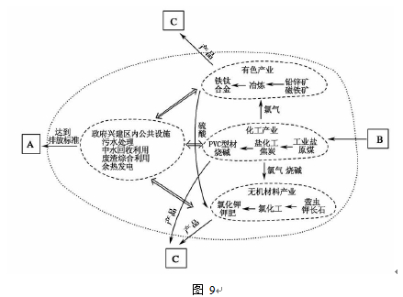
48 近年来我国公路运输的发展相当迅速，尤其是地方性公路，大大满足了地方经济发展和居民日常生活需要。图为“某地区城乡居民对道路状况细项评价(分)示意图”，有关图中信息说法正确的是
城市四项指标的得分均高于农村
B、农村道路指示清晰度得分最低
C、三类地区得分差异最大的指标表现在道路畅通程度
D、若道路规划合理得分高则其他三项指标得分均很高
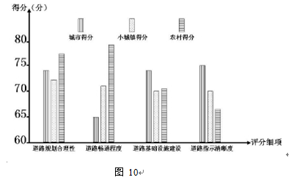
构建模式图，探究地理基本原理、过程、成因及规律。读图 ，完成49-50题。
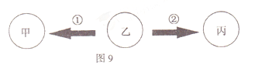
49．若图中甲、乙、丙表示地球表面三个不同气压带，箭头表示风带，则
A、①②均位于信风带 B、乙表示副热带高气压带
C、①②偏转方向相同 D、乙表示赤道低气压带
50．若图中甲、乙、丙表示三大类岩石类型，箭头表示不同的地质作用，则
A、若甲为变质岩，则乙可能是岩浆岩 B、若甲为变质岩，则丙不可能是沉积岩
C、若①表示外力作用，则②表示变质作用 D、若①表示变质作用，则②表示冷凝作用
三、综合题：共两题（30分）
51. 阅读材料回答下列问题。(15分)
材料一 2013年9月17日11：00左右，超强台风“天兔”在菲律宾以东洋面生成。表为“天兔”在我国登陆前的基本情况。
北京时间 | 纬度 | 经度 | 中心气压(hPa) | 底层中心附近最大风速 | 备注
9月17日11：00 | 17.6°N | 131.4°E | 996 | 20 m/s | 甲地，菲律宾以东洋面台风生成
9月18日11：00 | 17.2°N | 130.0°E | 985 | 25 m/s
9月20日11：00 | 19.5°N | 125.0°E | 915 | 60 m/s
9月22日11：00 | 22.1°N | 117.4°E | 940 | 48 m/s
材料二 2013年9月22日19时40分前后，今年第19号强台风“天兔”的中心在广东省汕尾市沿海登陆。表为“天兔”在我国登陆后的基本情况。
北京时间 | 纬度 | 经度 | 中心气压(hPa) | 底层中心附近最大风速 | 备注
9月22日20：00 | 22.7°N | 115.4°E | 940 | 45 m/s | 乙地，平均海拔5 m，平原地形。台风登陆地
9月23日01：00 | 23.0°N | 114.2°E | 968 | 38 m/s
9月23日06：00 | 23.5°N | 113.0°E | 985 | 20 m/s
9月23日08：00 | 23.7°N | 112.6°E | 988 | 16 m/s | 丙地，海拔大致200 m到800 m，低山丘陵为主
(1) 从甲地到乙地的直线距离约为 ▲ 。(cos23°≈0.92，cos17°≈0.96)(2分)
A. 600 km B. 1 200 km C. 1 800 km D. 2 400 km
(2) 从甲地到丙地，台风“天兔”底层中心附近最大风速变化情况是 ▲ 。台风中心到达丙地时，太阳直射点的地理位置大致为 ▲ 。(4分)
(3) 除了狂风与暴雨外，“天兔”在乙、丙两地分别还会引发的自然灾害有 ▲ 。减轻乙地台风灾害的对策有 ▲ 。(5分)
(4) 9月23日8：00以后，“天兔”将 ▲ 。(2分)
A. 可能向偏西方向继续前进 B. 直接影响山西煤炭能源基地的工业生产
C. 在未来48小时内给华南地区带来大范围雨雪天气
D. 直接影响“国庆黄金周”时期珠三角地区的交通和通讯
(5) 台风有利有弊，科学研究表明，如果地球上没有台风(飓风)，人类将遭受更大的灾难。以下关于台风对人类有利的影响，错误的是 ▲ 。(2分)
A. 台风凭借巨大能量的流动，能够维持地球的热量平衡
B. 台风能量巨大，利用台风是人类目前利用风能发电的主要形式
C. 台风翻江倒海，使得江海底部营养物质上翻，鱼群饵料增多，有利于增加捕鱼量
D. 台风带来丰沛降水，有利于改善受影响地区的淡水供应和生态环境，缓解旱区灾情
52.读我国东南沿海某地图，回答下列问题。（15分）
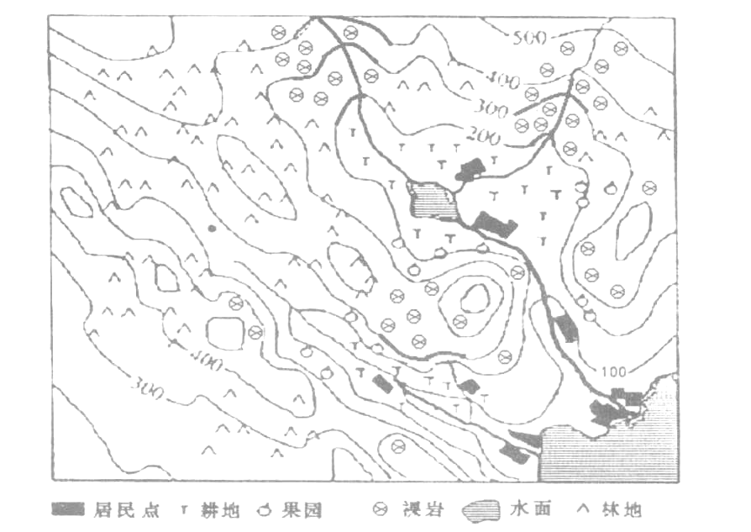
图12
(1)描述该地区的地形特点。（3分）
(2)简述该地区河流的水文特征。(3分）
(3)该地区聚落的分布有何特点？影响其分布的主要因素是 。(3分）
(4)目前该地区面临的主要生态环境问题是 。(2分）
(5)为促进该区域可持续发展，可釆取哪些措施？（4分）

